附件1：

“以劳动圆梦，以奋斗启航，书写巾帼华章”首都女劳模风采展示活动

线上观看指南



3月4日下午2：30，北京市总工会融媒体中心将进行首播，请各单位及时组织职工扫描以上二维码观看。3月5日-8日，职工可随时扫描该二维码进行回看。

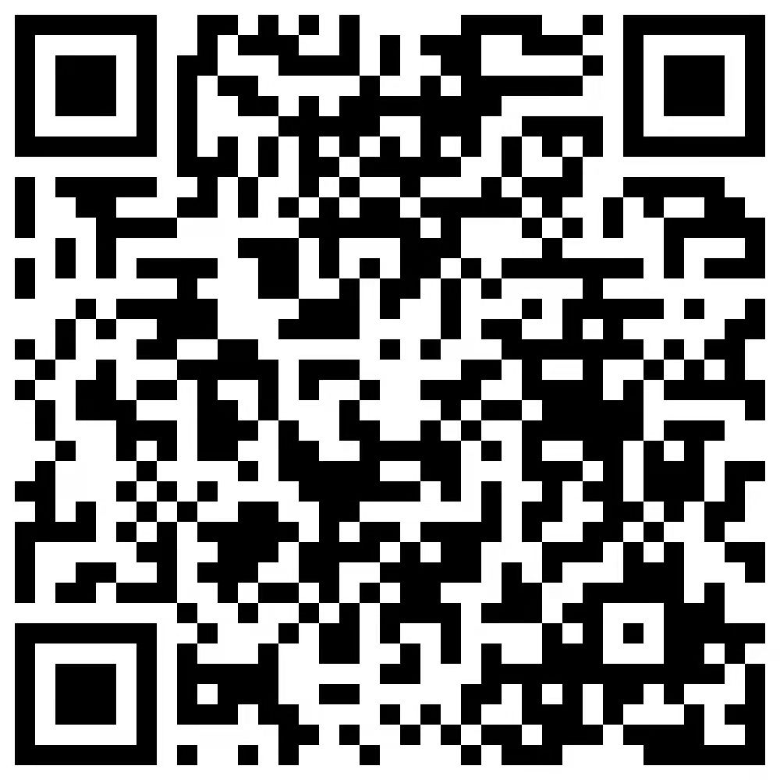

3月8日后，职工可扫描以上二维码，在“北京工人”客户端随时点击回看。